|  |  |  |
| --- | --- | --- |
| КОМИТЕТ  РЕСПУБЛИКИ ТАТАРСТАН  ПО ОХРАНЕ ОБЪЕКТОВ КУЛЬТУРНОГО НАСЛЕДИЯ | 250px-Coat_of_Arms_of_Tatarstan | ТАТАРСТАН РЕСПУБЛИКАСЫНЫӉ МӘДӘНИ МИРАС ОБЪЕКТЛАРЫН САКЛАУ КОМИТЕТЫ |

**ПРИКАЗ БОЕРЫК**

|  |  |  |  |
| --- | --- | --- | --- |
|  |  | № |  |

г. Казань

Об утверждении границ территории объекта культурного наследия регионального значения «Дом жилой Баутина с оградой»,   
конец XIX − начало XX вв., расположенного по адресу: Республика Татарстан, Елабужский муниципальный район, г. Елабуга, ул. Спасская, д. 5

В соответствии с Федеральным законом от 25 июня 2002 года № 73-ФЗ   
«Об объектах культурного наследия (памятниках истории и культуры) народов Российской Федерации», Законом Республики Татарстан от 1 апреля 2005 года № 60-ЗРТ «Об объектах культурного наследия в Республике Татарстан», в целях сохранения и государственной охраны объектов культурного наследия регионального значения и их территорий, как объектов градостроительной деятельности особого регулирования, п р и к а з ы в а ю:

1. Утвердить границы территории объекта культурного наследия регионального значения «Дом жилой Баутина с оградой», конец XIX −   
   начало XX вв., расположенного по адресу: Республика Татарстан, Елабужский муниципальный район, г. Елабуга, ул. Спасская, д. 5, согласно приложению   
   к настоящему приказу.

2. Отделу учета объектов культурного наследия и градостроительной деятельности обеспечить внесение сведений о границах территории объекта культурного наследия регионального значения «Дом жилой Баутина с оградой», конец XIX − начало XX вв., расположенного по адресу: Республика Татарстан, Елабужский муниципальный район, г. Елабуга, ул. Спасская, д. 5, в единый государственный реестр объектов культурного наследия (памятников истории   
и культуры) народов Российской Федерации и в Единый государственный реестр недвижимости.

3. Контроль за исполнением настоящего приказа оставляю за собой.

Председатель И.Н. Гущин

Приложение к приказу   
Комитета Республики Татарстан по охране объектов культурного наследия

от \_\_\_\_\_\_\_\_\_\_\_ 2023 № \_\_\_\_\_\_

**Границы территории**

объекта культурного наследия регионального значения   
«Дом жилой Баутина с оградой», конец XIX − начало XX вв., расположенного   
по адресу: Республика Татарстан, Елабужский муниципальный район,   
г. Елабуга, ул. Спасская, д. 5

Карта (схема)

границ территории объекта культурного наследия регионального значения   
«Дом жилой Баутина с оградой», конец XIX − начало XX вв., расположенного   
по адресу: Республика Татарстан, Елабужский муниципальный район,   
г. Елабуга, ул. Спасская, д. 5

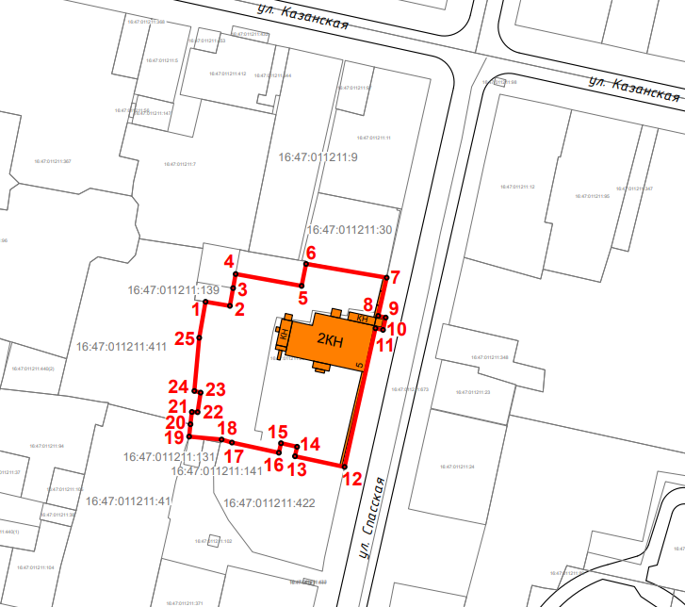

Масштаб 1:1000

Используемые условные знаки и обозначения:

|  |  |
| --- | --- |
|  | - объект культурного наследия «Дом жилой Баутина  с оградой», конец XIX в. − начало XX в. |
|  | - граница территории объекта культурного наследия |
| **1 – 25** | - номер характерной точки границы территории объекта культурного наследия |
| **** | - окружающая застройка |
| 16:47:011211:411 | - кадастровый номер земельного участка |

Картографическое описание   
границ территории объекта культурного наследия регионального значения   
«Дом жилой Баутина с оградой», конец XIX − начало XX вв., расположенного   
по адресу: Республика Татарстан, Елабужский муниципальный район,   
г. Елабуга, ул. Спасская, д. 5

Границы территории объекта культурного наследия регионального значения   
«Дом жилой Баутина с оградой», конец XIX − начало XX вв., расположенного   
по адресу: Республика Татарстан, Елабужский муниципальный район, г. Елабуга,   
ул. Спасская, д. 5, проходят:

|  |  |  |
| --- | --- | --- |
| Прохождение границ | | Описание прохождения границ |
| от точки | до точки |
| 1 | 2 | от точки 1, расположенной на внутриквартальной территории, в юго-восточном направлении  на расстояние 7,39 метра до точки 2, расположенной  на юго-восточной границе земельного участка с кадастровым номером 16:47:011211:139 |
| 2 | 4 | от точки 2 в северо-восточном направлении  на расстояние 9,32 метра до точки 4, расположенной  на внутриквартальной территории |
| 4 | 5 | от точки 4 в юго-восточном направлении  на расстояние 20,06 метра до точки 5, расположенной на внутриквартальной территории |
| 5 | 6 | от точки 5 в северо-восточном направлении  на расстояние 6,72 метра до точки 6, расположенной  на юго-западной границе земельного участка с кадастровым номером 16:47:011211:30 |
| 6 | 7 | от точки 6 в северо-восточном направлении  на расстояние 24,48 метра до точки 7, расположенной на красной линии ул. Спасской |
| 7 | 12 | от точки 7 в юго-западном направлении на расстояние 57,97 метра до точки 12, расположенной на северо-восточной границе земельного участка с кадастровым номером 16:47:011211:422 |
| 12 | 19 | от точки 12 в северо-западном направлении  на расстояние 47,48 метра до точки 19, расположенной на северо-восточной границе земельного участка  с кадастровым номером 16:47:011211:131 |
| 19 | 1 | от точки 19 в северо-западном направлении  на расстояние 39,60 метра до точки 1 |

Таблица характерных (поворотных) точек

границ территории объекта культурного наследия регионального значения   
«Дом жилой Баутина с оградой», конец XIX − начало XX вв., расположенного   
по адресу: Республика Татарстан, Елабужский муниципальный район,   
г. Елабуга, ул. Спасская, д. 5

|  |  |  |
| --- | --- | --- |
| № | Координаты характерных (поворотных) точек  в местной системе координат (МСК-16) | |
| X | Y |
| 1 | 471998.20 | 2301572.12 |
| 2 | 471996.97 | 2301579.41 |
| 3 | 472002.28 | 2301580.37 |
| 4 | 472006.50 | 2301581.13 |
| 5 | 472002.94 | 2301600.87 |
| 6 | 472009.52 | 2301602.19 |
| 7 | 472005.40 | 2301626.32 |
| 8 | 471993.97 | 2301623.77 |
| 9 | 471993.48 | 2301626.02 |
| 10 | 471989.79 | 2301625.22 |
| 11 | 471990.28 | 2301622.95 |
| 12 | 471948.82 | 2301613.72 |
| 13 | 471952.01 | 2301598.87 |
| 14 | 471954.84 | 2301599.52 |
| 15 | 471955.92 | 2301594.70 |
| 16 | 471953.06 | 2301594.06 |
| 17 | 471956.11 | 2301580.02 |
| 18 | 471957.01 | 2301576.93 |
| 19 | 471957.89 | 2301567.21 |
| 20 | 471961.58 | 2301567.61 |
| 21 | 471965.26 | 2301568.02 |
| 22 | 471965.19 | 2301569.75 |
| 23 | 471971.04 | 2301570.66 |
| 24 | 471971.53 | 2301568.77 |
| 25 | 471987.44 | 2301570.23 |
| 1 | 471998.20 | 2301572.12 |